Ассоциация «Саморегулируемая организация
«Тверское объединение проектировщиков»»

Общее собрание Ассоциации

Протокол № 1

г. Тверь 21 апреля 2021 г.

Основание созыва Общего собрания ассоциации «Саморегулируемая организация «Тверское объединение проектировщиков»» (далее Ассоциации) – решение Правления Ассоциации (протокол заседания Правления Ассоциации от 23 марта 2021г № 03).
Общее собрание членов Ассоциации организовано по согласованию с руководителями членов Ассоциации в соответствии с решением правления Ассоциации от 19.04.2021 года протокол № 04 в целях соблюдения участниками собрания необходимых профилактических мер против коронавирусной инфекции.
Председательствующий на Общем собрании – Президент Ассоциации - Тарасьянц Валерий Ованесович.

Присутствовали: Полномочные представители от 54 членов Ассоциации (список прилагается - см. приложение № 1 к протоколу). Полномочия представителей членов Ассоциации проверены.

На Общем собрании были приглашены и присутствовали:
- Байдаков Анатолий Арсеньевич – директор Ассоциации;
- Демидов Александр Григорьевич – зам. директора Ассоциации, председатель Контрольной и Аттестационной комиссий Ассоциации;
- Владимирова Елена Михайловна – главный специалист-эксперт Ассоциации;
- Шлыгина Елена Анатольевна – главный бухгалтер Ассоциации.

СЛУШАЛИ: Председательствующего, который сообщил, что из 100 членов Ассоциации в Общем собрании принимают участие полномочные представители от 56 членов Ассоциации. Общее собрание правомочно, так как в нём принимает участие больше половины полномочных представителей членов Ассоциации.
Председательствующий объявил Общее собрание открытым.

Формирование рабочих органов Общего собрания

СЛУШАЛИ: Председательствующего, который предложил избрать секретарём Общего собрания Демидова Александра Григорьевича.
РЕШИЛИ: избрать секретарём собрания Демидова А.Г.
ГОЛОСОВАЛИ: «за» - 56 голосов, «против» - нет, «воздержался» - нет
Решение принято единогласно.

СЛУШАЛИ: Председательствующего, который предложил кандидатуры в состав Счетной комиссии Общего собрания и предложил голосовать списком. Самоотводов от кандидатов в члены Счетной комиссии не поступило и других предложений по составу не поступило.
РЕШИЛИ:
- Голосовать за состав Счетной комиссии списком.
ГОЛОСОВАЛИ: «за» - 56 голосов, «против» - нет, «воздержался» - нет
Решение принято единогласно.
2. Избрать в состав Счетной комиссии Общего собрания следующих лиц:
- Демидов Сергей Григорьевич;

- Владимирову Елену Михайловну;
- Шлыгину Елену Анатольевну.
ГОЛОСОВАЛИ: «за» - 56 голосов, «против» - нет, «воздержался» - нет
Решение принято единогласно.
СЛУШАЛИ:
- Председательствующего, который предложил членам счетной комиссии избрать председателя счетной комиссии.
2. Е.М. Владимирову, которая проинформировала присутствующих, что председателем счетной комиссии избран С.Г. Демидов.
3. Председательствующего, который предложил утвердить протокол счетной комиссии от 21.04.21 г. № 1.
РЕШИЛИ: утвердить протокол счетной комиссии (приложение № 2).
ГОЛОСОВАЛИ: «за» - 56 голосов, «против» - нет, «воздержался» - нет
Решение принято единогласно.

О повестке дня Общего собрания.

Слушали: Председательствующего, который огласил повестку дня из 5-ти вопросов.
Иных предложений и замечаний не поступило.
РЕШИЛИ: утвердить Повестку дня Общего собрания.
ГОЛОСОВАЛИ: «за» - 56 голосов, «против» - нет, «воздержался» - нет
Решение принято единогласно.

Повестка дня:

1. Об исполнении сметы доходов и расходов Ассоциации в 2020 году.
2. Утверждение Отчёта ревизионной комиссии Ассоциации и результатов финансово-хозяйственной деятельности Ассоциации за 2020 год.
3. Утверждение размера членских взносов на 2021 год и 1 кв. 2022 года.
4. Утверждение сметы доходов и расходов Ассоциации на 2021 год.
5. Выборы Ревизионной комиссии Ассоциации.

По вопросу № 1 повестки дня - Об исполнении сметы доходов и расходов Ассоциации в 2020 году.
СЛУШАЛИ: А.А. Байдакова, который представил присутствующим отчет об исполнении сметы расходов Ассоциации за 2020 год.
РЕШИЛИ: принять к сведению отчет об исполнении сметы расходов Ассоциации за 2020 год (приложение № 3).

По вопросу № 2 повестки дня - Утверждение отчета ревизионной комиссии Ассоциации по результатам ревизии финансово – хозяйственной деятельности Ассоциации за 2019 год
СЛУШАЛИ: А.А. Байдакова, который представил собранию отчет ревизионной комиссии Ассоциации по результатам ревизии финансово – хозяйственной деятельности Ассоциации за 2020 год
РЕШИЛИ: утвердить отчет Ревизионной комиссии Ассоциации по результатам ревизии финансово – хозяйственной деятельности Ассоциации за 2020 год (приложение № 4) и признать результаты финансово-хозяйственной деятельности Ассоциации за 2020 год удовлетворительными.
ГОЛОСОВАЛИ: «за» - 56 голосов, «против» - нет, «воздержался» - нет
Решение принято единогласно.

По вопросу № 3 повестки дня – Утверждение размера членских взносов на 2021 год и 1 кв. 2022 года.
СЛУШАЛИ: Тарасьянца В.О., который от имени членов правления Ассоциации предложил присутствующим размер членских взносов на 2-4 кварталы 2021 года и 1 квартал 2021 года установить на уровне размера членских взносов прошлого года – 6000 руб. в месяц;

РЕШИЛИ: установить членские взносы на 2-4 кварталы 2021 года и 1 квартал 2022 года в размере 6000 рублей в месяц
ГОЛОСОВАЛИ: «за» - 56 голосов, «против» - нет, «воздержался» - нет.
Решение принято единогласно.

По вопросу № 4 повестки дня – Утверждение сметы доходов и расходов Ассоциации на 2021 год.
СЛУШАЛИ: А.А. Байдакова, который предложил на утверждение проект сметы доходов и расходов ассоциации «СРО «ТОП» на 2021 год.
РЕШИЛИ: утвердить смету доходов и расходов Ассоциации на 2021 год (приложение №5).
ГОЛОСОВАЛИ: «за» - 56 голосов, «против» - нет, «воздержался» - нет
Решение принято единогласно.

По вопросу № 5 повестки дня – Выборы Ревизионной комиссии Ассоциации
СЛУШАЛИ: В.О. Тарасьянца, который доложил присутствующим о необходимости избрания нового состава Ревизионной комиссии, внес кандидатуры в состав Ревизионной комиссии и предложил голосовать списком.
РЕШИЛИ:
1. Принять состав Ревизионной комиссии в количестве 3-х человек и голосовать за состав комиссии списком.
ГОЛОСОВАЛИ: «за» - 56 голосов, «против» - нет, «воздержался» - нет
Решение принято единогласно.

2. Избрать в состав Ревизионной комиссии следующих лиц:
-Захарова Ольга Владимировна – директор ООО «Проектно-монтажный центр»;
-Груздкова Елена Петровна – директор ООО Фирма «Модуль»,
-Бойцова Ольга Викторовна – главный бухгалтер ООО ПИ «Тверьпроект».
ГОЛОСОВАЛИ: «за» - 56 голосов, «против» - нет, «воздержался» - нет
Решение принято единогласно.

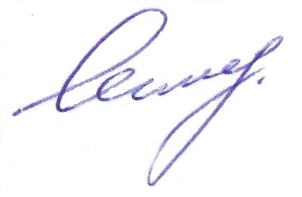

Председатель собрания: Тарасьянц Валерий Ованесович
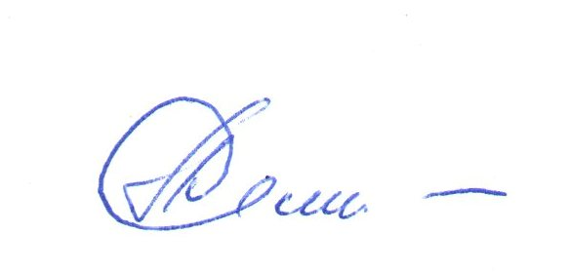

Секретарь собрания: Демидов Александр Григорьевич

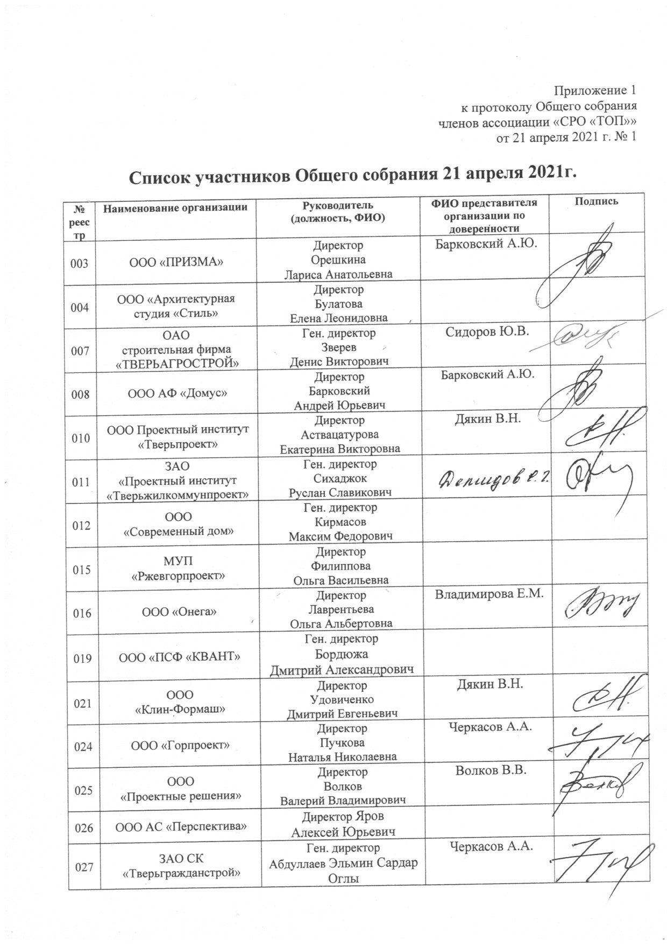
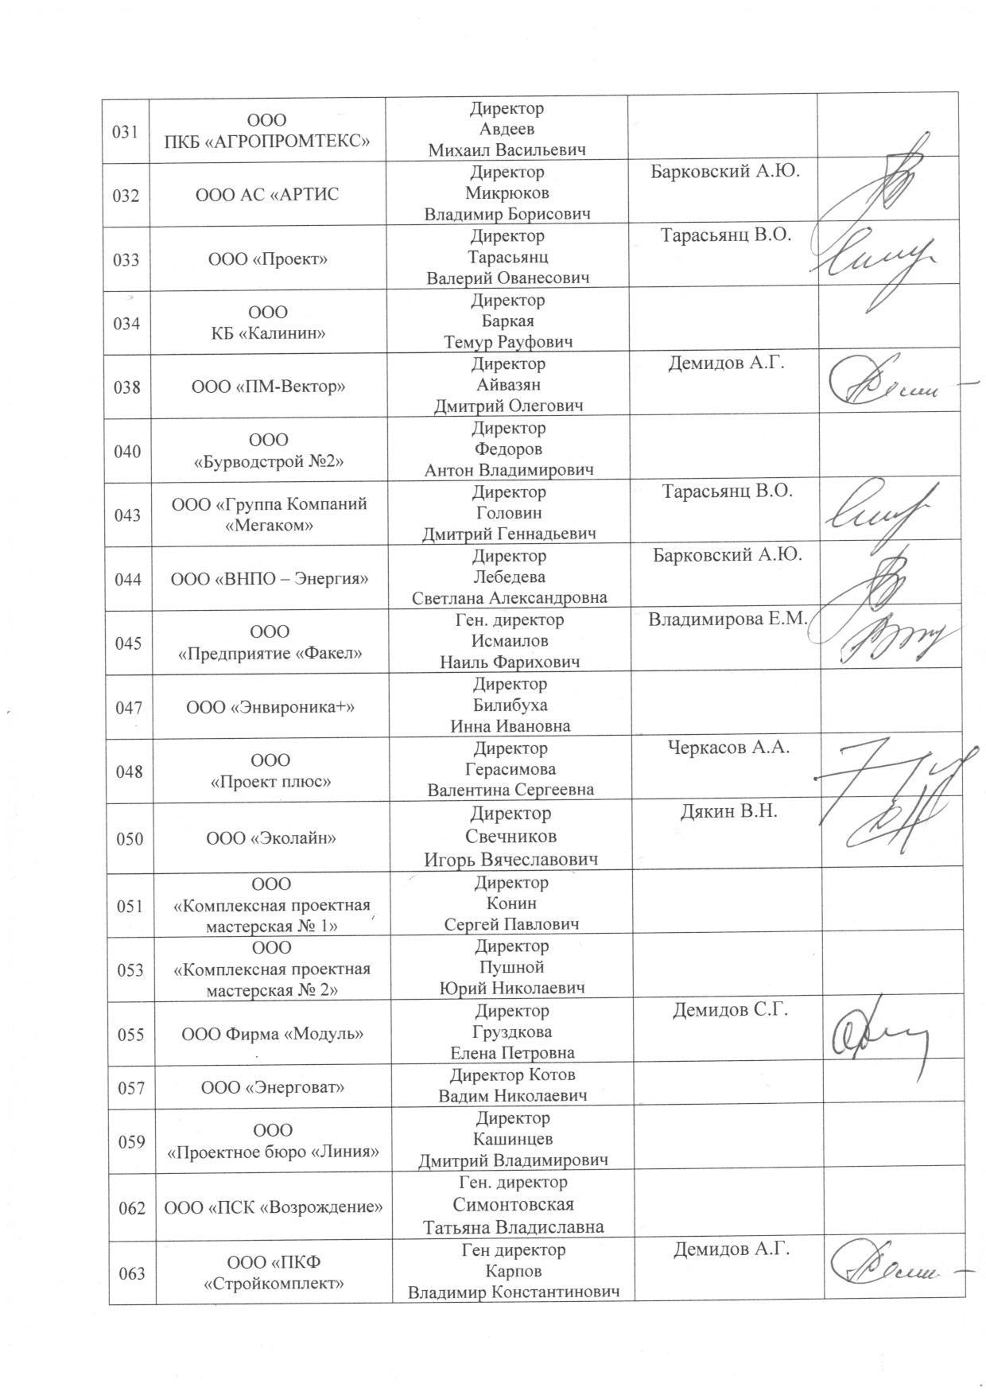
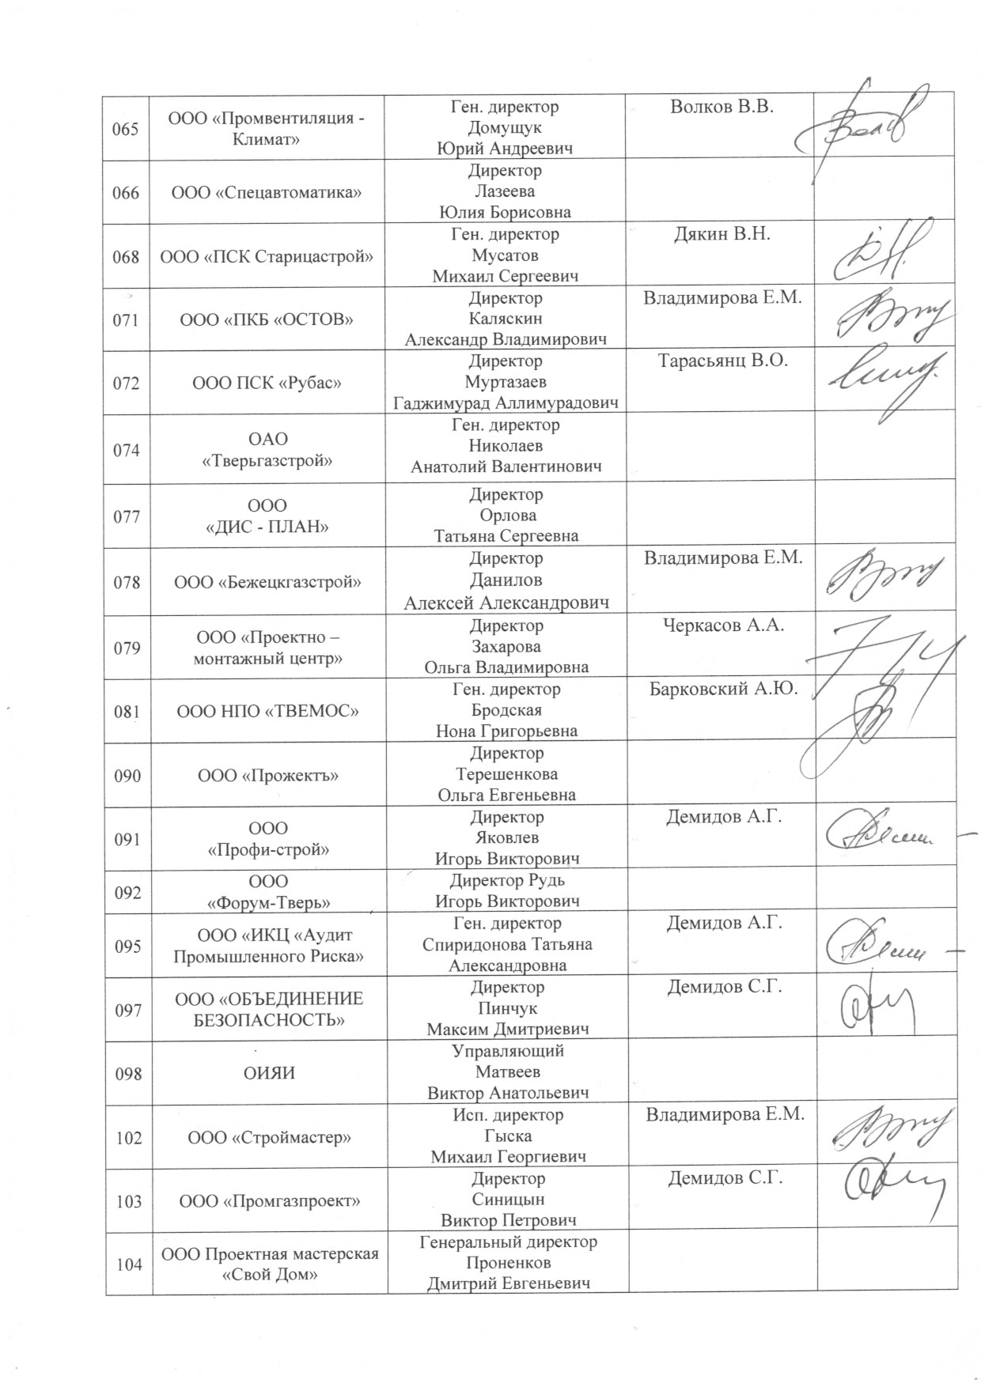
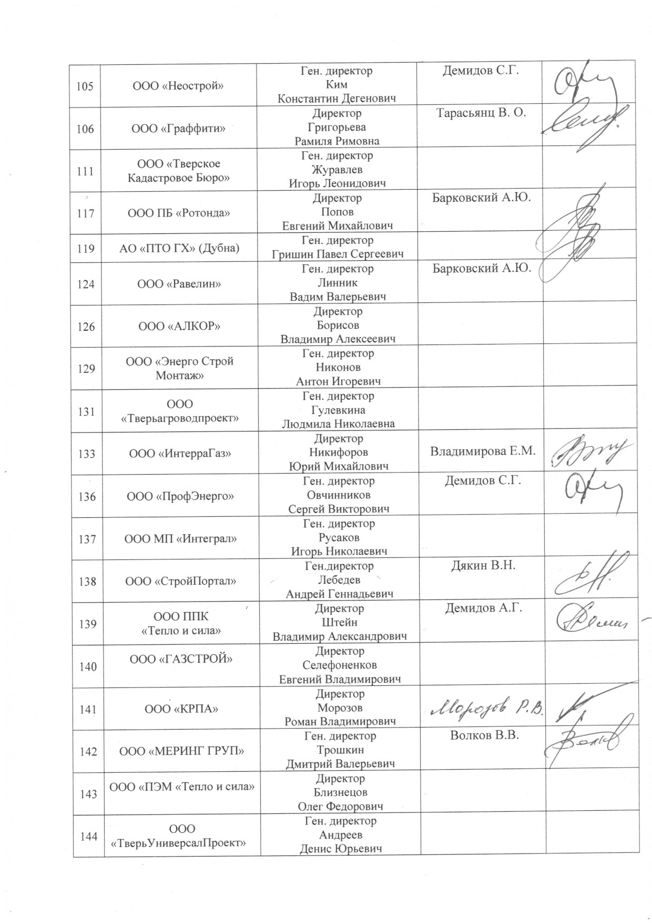
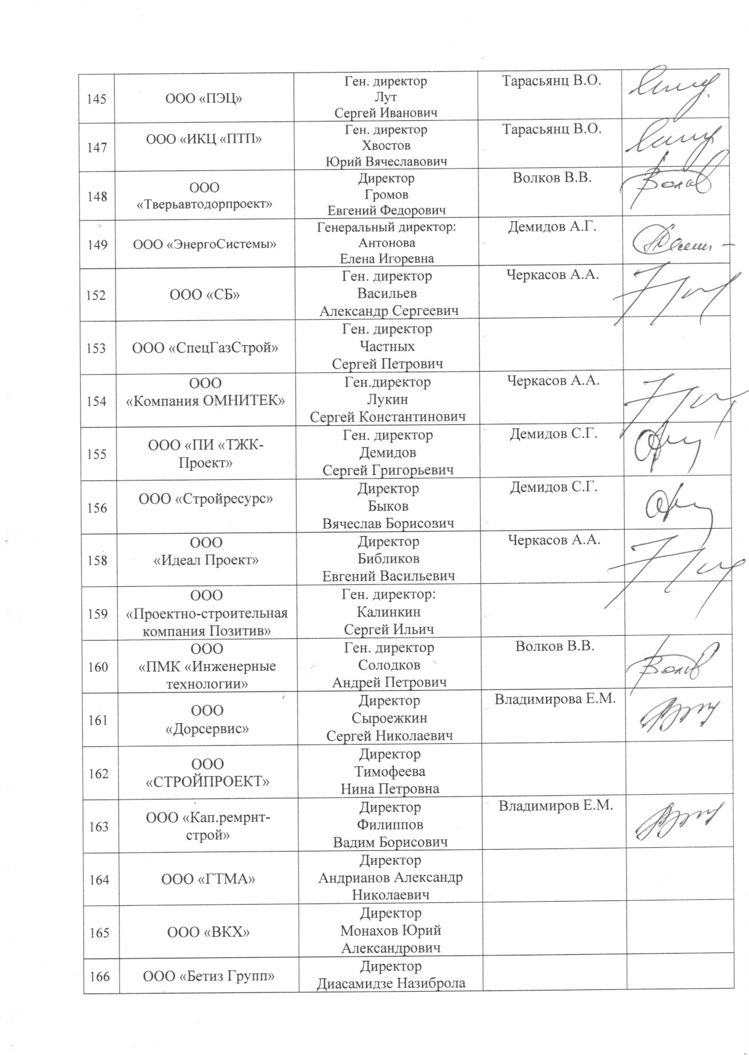
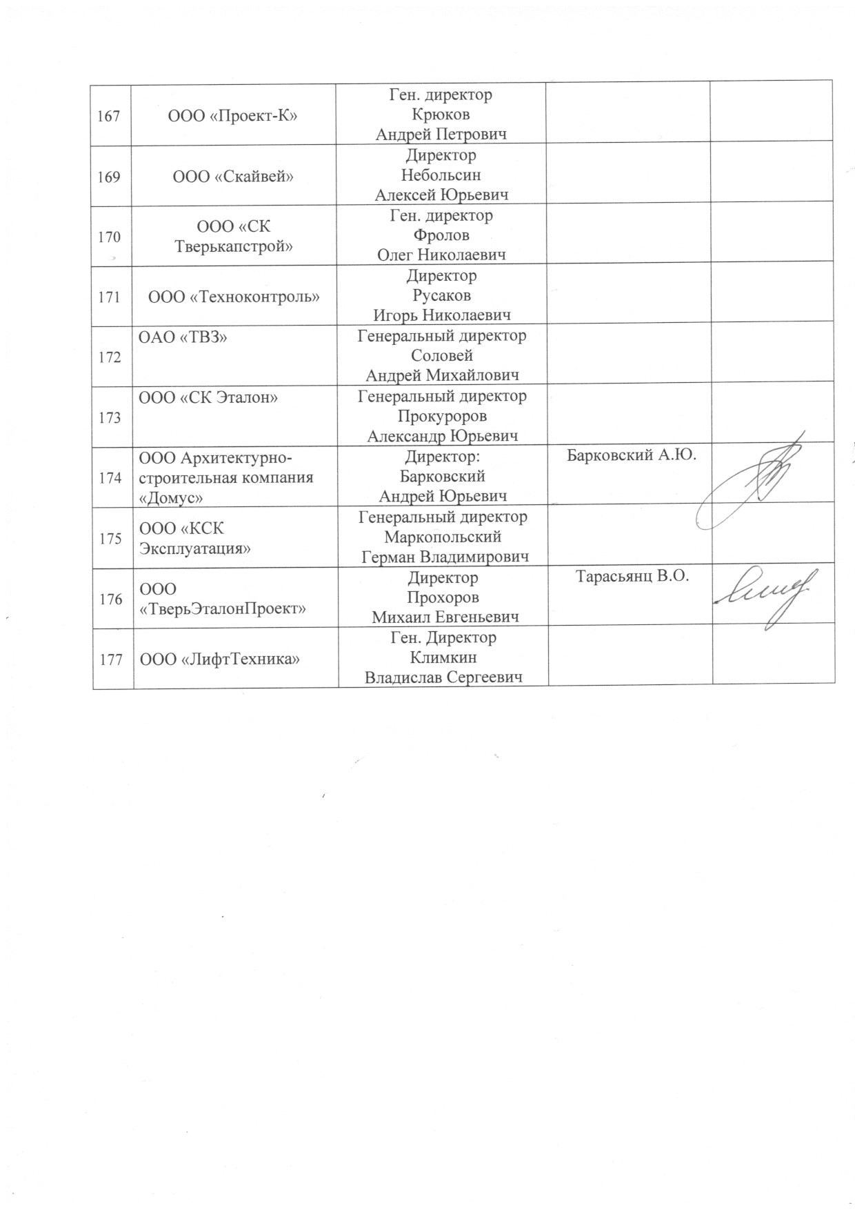
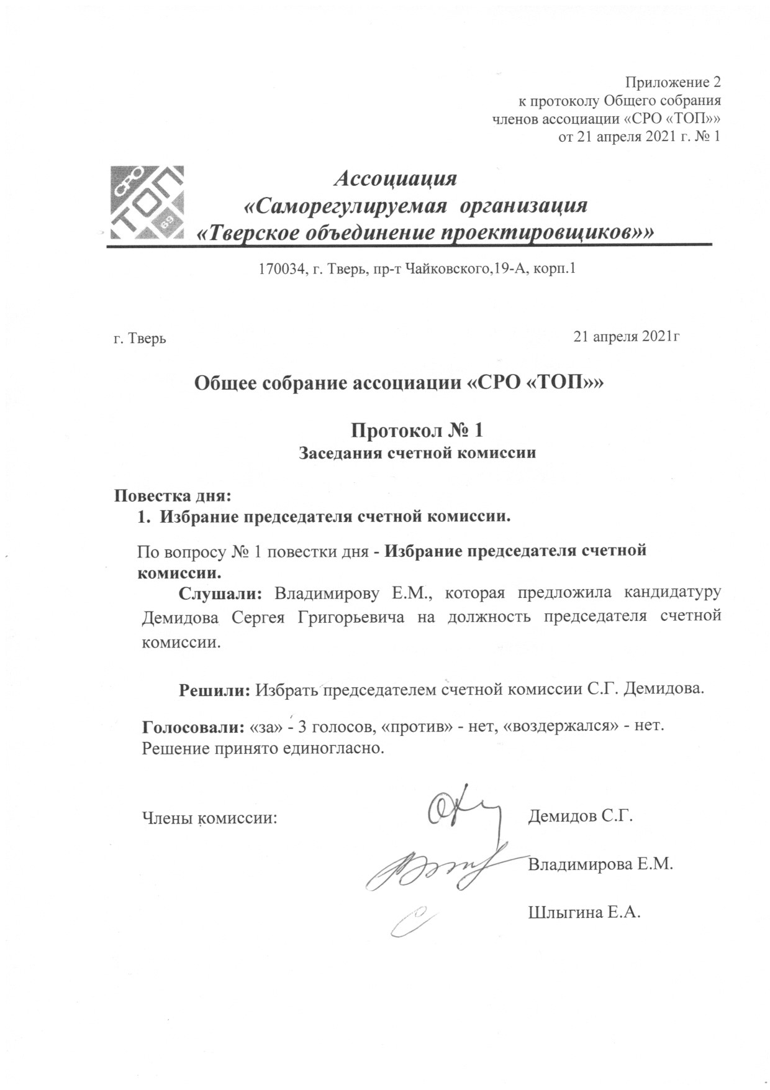
Приложение 3
к протоколу Общего собрания
членов ассоциации «СРО «ТОП»
от 21 апреля 2021 г. № 1

ОТЧЁТ
об исполнении сметы доходов и расходов за 2020 год.

На очередном годовом собрании в апреле прошлого года была утверждена смета доходов и расходов ассоциации «СРО «ТОП» на 2020 год.
В состав статей доходов утверждённой сметы были включены: доходы от поступления ежемесячных взносов членов ассоциации «СРО «ТОП», а также вступительных взносов от вновь принятых в Ассоциацию членов в планируемом размере 5840000 рублей;
С учётом переходящего с 2019 г. остатка 1800000 руб. смета расходов была запланирована и утверждена собранием в размере 7640000 руб.
Расходная часть сметы включала в себя 15 статей и выглядела таким образом:

 | Приобретение оборудования, хозтоваров и канцтоваров | 100000 руб.
 | Членские взносы в НОПРИЗ | 620000 руб.
 | Аренда помещений | 400000 руб.
 | Услуги связи, интернет и почтовые расходы | 80000 руб.
 | Программное обеспечение, хостинг | 90000 руб.
 | Юридическое сопровождение | 70000 руб.
 | Техническое обслуживание ПК и ОТ | 80000 руб.
 | Командировочные расходы | 60000 руб.
 | Услуги банка | 40000 руб.
 | Расходы, связанные с работой Правления (организационные, командировочные) | 350000 руб.
 | Расходы, связанные с зарплатой сотрудников исполнительного органа и внештатного персонала (в том числе и премиальный фонд). | 3850000 руб.
 | Налоги и другие обязательные платежи | 1500000 руб.
 | Налоги с доходов от размещения КФ Ассоциации в кредитных организациях | 250000 руб.
 | Прочие расходы (аудит, представительские информационные и др.) (снижение) | 80000 руб.
 | Расходы, связанные с контролем за исполнением членами Ассоциации договорных обязательств и соблюдением технических регламентов при выполнении проектных работ. | 70000 руб.
 | ИТОГО | 7640000 руб.

За отчётный период превышения суммы расходной части над запланированной по смете не было допущено.
На конец 2020 года невостребованный долг по членским взносам за прошедший год составил 1143800 руб. Надо отметить, что такая задолженность выше показателя прошлого периода на 25%.
Задолженность по членским взносам на конец года имели 39 членов в размере 18 тыс. руб. каждый.
Принимая во внимание результаты экспертного заключения начала 2018 года на основании утвержденной сметы, мы в прошлом году в целом завершили работу по замене компьютеров и операционных систем.
В большей или меньшей степени сэкономлены средства практически по всем статьям сметы.
По статье аренда помещения экономия составила около 35 %. Причина связана с профилактическими мерами. Массовые мероприятия были исключены. Затраты в основном были текущие на аренду офисных помещений ассоциации.
Более 50 % сэкономлено по статье «командировочные расходы».
Это связано с сокращением поездок сотрудников дирекции по вопросам контроля и участия в запланированных НОПРИЗ на 2020 г. мероприятиях все по той же причине.
Существенная экономия средств по налогам от размещения КФ на депозитах образовалась за счет снижения банковских процентов и сроков окончания переоформленных во второй половине прошлого года депозитов в текущем году.
Предусмотренные в смете расходы, связанные с контролем за исполнением членами Ассоциации договорных обязательств, оказались не использованными. В прошлом году дирекция и Контрольная комиссия использовали для этого бесплатные ресурсы, что позволило обойтись, как и в 2019 году без затратных механизмов.
К сожалению, приостановлена по непонятным причинам готовившаяся НОПРИЗом для СРО к применению программа по контролю за исполнением договорных обязательств под названием «МОКОДО» (модуль контроля договорных обязательств).
Немногим боле половины средств не были израсходованы по статье «расходы правления».
Ассоциация в прошедшем году в качестве соучредителя участвовала совместно с Главным управлением архитектуры и градостроительства Тверской области в проведении конкурса имени Н.А. Львова. От имени Ассоциации была награждена денежной премией и дипломом участник конкурса из г. Кимры Салеева Э.Г., о чем была дана более подробная информация на сайте Ассоциации.
Также Ассоциация совместно с инициатором – Тверским отделением Союза архитекторов России проводила конкурс на лучшую архитектурно - художественную концепцию благоустройства бульвара Радищева в Твери.
Видимо, известные причины повлияли на активность участников, и ожидаемых результатов не было достигнуто. Из трех участников ни один не занял призовое место.
Был отложен до лучших времен включенный в план мероприятий НОПРИЗ конкурс проектов молодых специалистов и выпускников учебных заведений г. Твери и Тверской области.
Это, а также значительное уменьшение количества личного участия членов правления и президента в мероприятиях СРО ЦФО создали названную мной экономию средств по указанной статье.
Порядка 30 % составила экономия по статье «прочие расходы».
Неиспользованные 6% по статье ФОТ зарезервированы были для выплаты зарплаты штатным работникам за январь текущего года.
По 16 статье сметы «налоги и страховые взносы» остатки, как отложенные платежи по итогам прошедшего года, на конец года составили 395936 рублей.
При достаточно большой задолженности по членским взносам на конец прошлого года экономия средств по многим статьям сметы позволила своевременно и в полном объеме производить оплату труда сотрудникам дирекции, налоговые платежи, страховые взносы, а также членские взносы в национальное объединение проектировщиков.
Как и положено, по итогам года аудиторской организацией и ревизионной комиссией были осуществлены проверки финансово хозяйственной деятельности, бухгалтерской отчетности Ассоциации.
Приложение 4
к протоколу Общего собрания
членов ассоциации «СРО «ТОП»
от 21 апреля 2021 г. № 1

О Т Ч Е Т
по результатам ревизии финансово – хозяйственной
деятельности ассоциации
«Саморегулируемая организация
«Тверское объединение проектировщиков»
за 2020 год

2021 год

Ревизия финансово–хозяйственной деятельности ассоциации «Саморегулируемая организация «Тверское объединение проектировщиков» за 2020 год проводилась в соответствии с Уставом и Положением о Ревизионной комиссии Ассоциации.

1. Состав Ассоциации.

На начало 2020 года в ассоциации «СРО «ТОП» числилось 100 организаций.
За 2020 год из состава членов Ассоциации выбыло 4 организации.
За 2020 г. в состав Ассоциации вступило 4 организации
Таким образом, на 31.12.2020 г. в ассоциации «СРО «ТОП» состояло 100 организаций.

2. Членские и вступительные взносы за 2020 год составили:

Всего 6597400=
Динамика оплаты по членским взносам за 2020 год по кварталам:
за 1 квартал оплачено -1635200 рублей;
за 2 квартал оплачено -1260000 рублей;
за 3 квартал оплачено -1724200 рублей;
за 4 квартал оплачено -1504600 рубля;
вступительные взносы составили - 80000 рублей;
за прошедшие периоды оплачено -393400 рублей;

На конец 2020 года задолженность по членским взносам за 4 квартал в размере 18 тыс. руб. имели 24 членов Ассоциации, что в сумме составляет 432000 руб.

3. Компенсационный фонд.

На начало 2020 г. размер компенсационных фондов составлял 45833873-77 руб.,
В соответствии с Федеральным законом от 03.07.2016 г. 372-ФЗ на основании решения Общего собрания № 2 от 19.10.2016 г. членов Ассоциации все средства компенсационных фондов Ассоциации размещены на спецсчетах кредитных организаций, включенных в установленный Правительством РФ перечень.
Проценты банка, начисленные на сумму компенсационных фондов, размещенных
на специальных банковских счетах за 2020 г. составили 837504-06 руб.
С указанной суммы произведена уплата налога в размере 50250 руб.
Дополнительные взносы при вступлении новых членов в Ассоциацию и доплаты в
КФ ВВ и КФ ОДО за 2020 год составили:
в компенсационный фонд возмещения вреда – 2900000 руб.;
в компенсационный фонд обеспечения договорных обязательств – 200000 руб.

На 31.12.2020 г.
компенсационный фонд возмещения вреда составил – 6980889-25 руб.,
компенсационный фонд обеспечения договорных обязательств – 42790488-58 руб.,
общая сумма компенсационных фондов – 49771377-83 руб.

4. Доходы и расходы денежных средств по 2020 году.

Доходы составили 6597400= руб.
Расходы – руб.6310763-26
Превышения фактически израсходованных в 2020 г. денежных средств над утверждёнными в расходной части сметы Ассоциации не установлено.

5. Техническое оснащение рабочих мест. Имущество.

Имущество Ассоциации состоит из оргтехники и офисной мебели.
Все рабочие места сотрудников исполнительного органа оснащены персональными компьютерами и принтерами. На всех персональных компьютерах установлены лицензионные программы. Для ведения бухгалтерского учёта Ассоциации используются программы 1С, Камин.
По результатам проведенной в начале 2018 года ООО «Альфа» технической экспертизы в 2020 году в целом завершена заменена компьютеров с установкой новых операционных систем.

6. Особые отметки.

В соответствии с положениями Устава ассоциации «СРО «ТОП» проводилась аудиторская проверка финансово–хозяйственной деятельности Ассоциации за 2020 год.
Получено положительное аудиторское заключение о бухгалтерской отчётности ассоциации «СРО «ТОП» за 2020 год.

7. Замечания и предложения.

Выводы:

С учетом замечаний и пожеланий, отраженных выше по тексту и высказанных в устной форме сотрудникам исполнительного органа, ревизионная комиссия считает
возможным признать результаты финансово-хозяйственной деятельности ассоциации «Саморегулируемая организация «Тверское объединение проектировщиков» за 2020 год удовлетворительными.
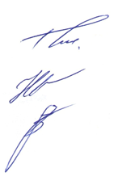

Председатель Ревизионной комиссии О.В. Бойцова

Член Ревизионной комиссии Е.П. Груздкова

Член Ревизионной комиссии О.В. Захарова

